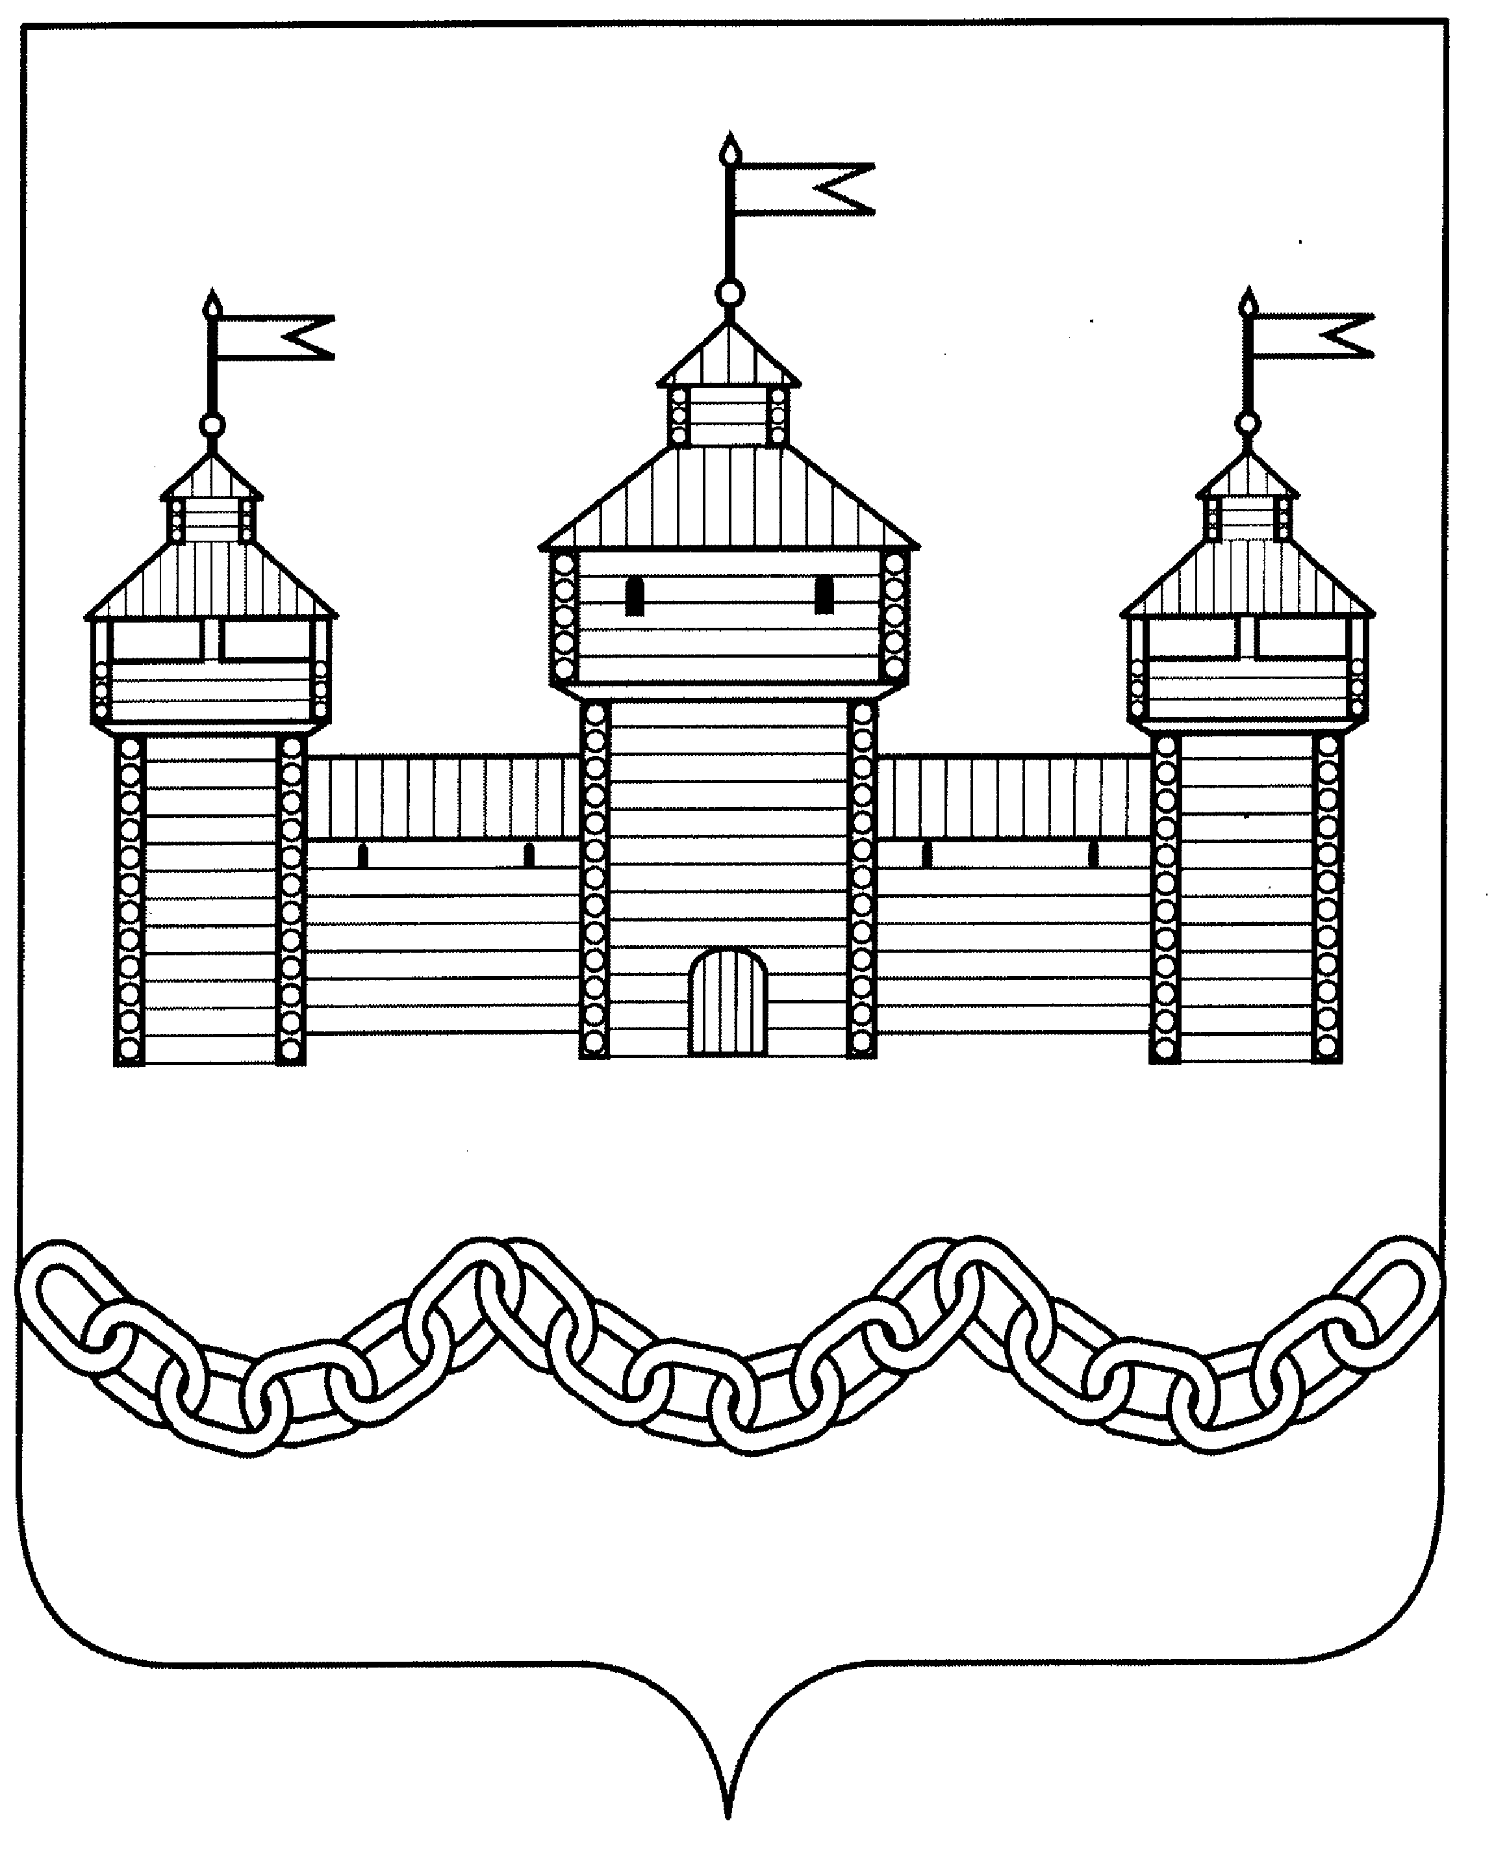

ПОСТАНОВЛЕНИЕ

АДМИНИСТРАЦИИ ДОБРОВСКОГО МУНИЦИПАЛЬНОГО ОКРУГА

23.01.2024г. с. Доброе №51

О внесении изменений в постановление администрации Добровского муниципального округа №51 от 23.01.2024г. «Об утверждении Перечня муниципального имущества,

предназначенного для передачи во владение и (или) в пользование

субъектам малого и среднего предпринимательства,

и организациям, образующим инфраструктуру поддержки

субъектов малого и среднего предпринимательства

Добровского муниципального округа

В целях исправления технической ошибки, допущенной при формировании приложения №1 к постановлению №51 от 23.02.2024г. «Об утверждении Перечня муниципального имущества, предназначенного для передачи во владение и (или) в пользование субъектам малого и среднего предпринимательства, и организациям, образующим инфраструктуру поддержки субъектов малого и среднего предпринимательства Добровского муниципального округа», учитывая решение рабочей группы (протокол №2 от 21.02.2024г.) администрация Добровского муниципального округа

ПОСТАНОВЛЯЕТ:

1. Внести изменение в приложение №1 к постановлению №51 от 23.02.2024г. «Об утверждении Перечня муниципального имущества, предназначенного для передачи во владение и (или) в пользование субъектам малого и среднего предпринимательства, и организациям, образующим инфраструктуру поддержки субъектов малого и среднего предпринимательства Добровского муниципального округа» изложив его в новой редакции.
2. Настоящее постановление подлежит обязательному опубликованию в соответствии с Постановлением Правительства РФ от 21.08.2010 № 645 «Об имущественной поддержке субъектов малого и среднего предпринимательства при предоставлении федерального имущества».
3. Контроль за исполнением постановления возложить на заместителя главы - начальника отдела сельского хозяйства администрации Добровского муниципального округа С.С. Гладышева.

Глава администрации Добровского
муниципального округа А.А. Попов

Исп. Левитова Е.Л.
8(47463)22510

